LA MORT DE CINQ-MARS
Richelieu lutte contre les grands.
Récit tiré de Cinq-Mars d’Alfred de Vigny
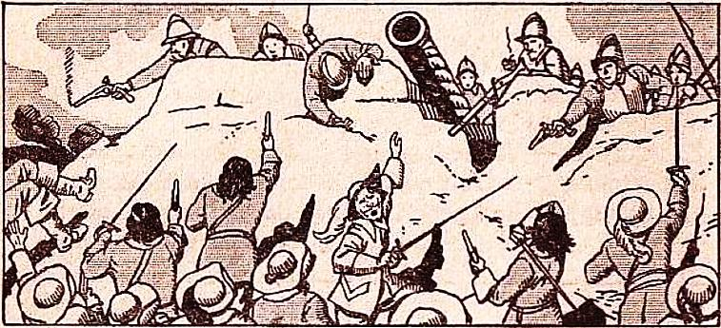Cinq-Mars, favoris de Louis XIII, son ami de Thou, le duc de Bouillon et Monsieur, frère du roi, conspirent contre le roi et contre Richelieu. Avec une partie des troupes royales, qu’ils sauront utiliser pour leur cause, Cinq-Mars et de Thou sont actuellement à Perpignan, dont le roi fait le siège. Leur émissaire, porteur d'un traité d'alliance est parti pour l’Espagne. Ce sera en France la guerre civile, l’étranger soutenant les révoltés.
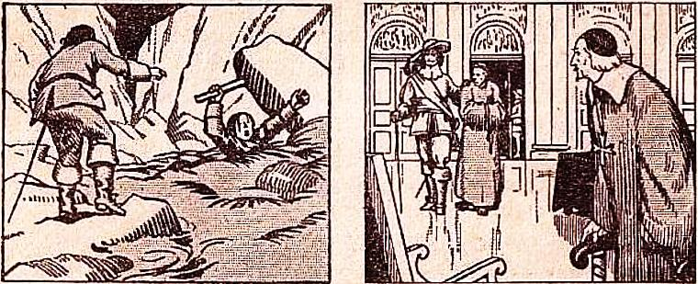
Mais l’émissaire de Cinq-Mars est rejoint par un envoyé de Richelieu et, au moment de mourir dans les flots d’un torrent, livre le rouleau contenant le texte du traité. | Monsieur a déjà trahi la cause. Richelieu, qui est là, tout près, à Narbonne, va confondre Cinq-Mars et triompher. Justement, le roi est venu lui rendre visite.

I — Louis XIII et le grand Cardinal

1. « Je voulais vous dire franchement, entre nous, commença Richelieu, que vous feriez bien de prendre garde à Monsieur.
— Qu'est-ce que cela veut dire ? s’écria le roi. Ces gens oseraient-ils s’armer contre moi-même ?
— Oui, Sire, c’est ce que me ferait croire, jusqu'à un certain point, ce petit rouleau de papier.”
Et il tirait, en parlant, un parchemin roulé d'un morceau de de sureau creux, et le déployait sous les yeux du roi. « C'est simplement un traité avec l’Espagne, auquel, par exemple, je ne crois pas que Votre Majesté ait souscrit. Vous pouvez en voir vingt articles bien en règle. Toute est prévu : la place de sûreté, le nombre des troupes, les secours d’hommes et d'argent.
— Les traîtres ! s'écria Louis agité. Il faut les faire saisir. Faites arrêter le duc de Bouillon.
— Oui, Sire. Mais, ne reste-t-il pas un autre nom ?
— Lequel ? Quoi ? Cinq-Mars? dit le roi en balbutiant.
— Précisément, Sire, dit le Cardinal.
— Je le vois bien... mais… je crois que l’on pourrait...
— Écoutez-moi, dit tout à coup Richelieu d’une voix tonnante. Il faut que tout finisse aujourd’hui. Votre favori est à cheval à la tête de son parti. Choisissez entre lui et moi. Livrez l'enfant à l’homme ou l’homme à l'enfant, il n'y a pas de milieu.
— Et que voulez-vous donc si je vous favorise ? dit le Roi.
- Sa tête et celle de de Thou.
— Jamais, c’est impossible ! reprit le Roi avec horreur. Il est mon ami tout aussi bien que vous. Mon cœur souffre à l'idée de sa mort. Et j'aimerais mieux vous perdre et décider de régner par moi seul.
— À la bonne heure, dit Richelieu. Mais je dois vous prévenir que les affaires du moment sont difficiles. Voici l'heure où l'on m’apporte mon travail ordinaire.
— Je m'en charge, reprit Louis. J'ouvrirai les portefeuilles, je donnerai des ordres.
— Essayez donc, dit Richelieu. Je me retire, et, si quelque chose vous embarrasse, vous m’appellerez. »
Il sonna. À l'instant même et comme s'ils eussent attendu le signal, quatre vigoureux valets de pied entrèrent et emportèrent son fauteuil et sa personne dans un autre appartement. Car, nous l’avons dit, il ne pouvait plus marcher. En passant dans la chambre où travaillaient les secrétaires, il dit à haute voix :
« Qu’on prenne les ordres de Sa Majesté. »
3. Le Roi resta seul. Fort de sa nouvelle résolution et fier d’avoir une fois résisté, il voulut sur-le-champ se mettre à l’ouvrage politique. Il ﬁt le tour de l'immense table et vit autant de portefeuilles que l'on comptait alors d’empires et de royaumes dans l’Europe. Il en ouvrit un et le trouva divisés en cases, dont le nombre égalait celui des subdivisions de tout le pays auquel il était destiné. Tout était en ordre, mais dans un ordre attrayant pour lui, parce que chaque note ne renfermait que la quintessence de chaque affaire. Louis XIII épuisait en vain ses forces à chercher à se reconnaître au milieu de tous ces papiers et de ces notes, lorsqu'un petit homme d'une figure olivâtre, d’une taille courbée, entra dans le cabinet. C’était un secrétaire d’État nommé Desnoyers. Il s’avança en saluant :
« Puis-je parler à Sa Majesté des affaires de Portugal ? dit-il.
— D'Espagne, par conséquent, dit Louis. Le Portugal est une province d’Espagne.
— De Portugal, insista Desnoyers. Voici le manifeste que nous recevons à l'instant. Et il lut : « Don Juan, par la grâce de Dieu, roi de Portugal, des Algarves, royaume deçà l’Afrique, seigneur de la Guinée...
— Qu'est-ce que tout cela, dit le Roi. Qui parle donc ainsi ?
— Le duc de Bragance, roi de Portugal, couronné il y a quelque temps, Sire, par un homme appelé Pinto. À peine monté sur le trône, il tend la main à la Catalogne révoltée.
— Eh bien, qu'importe ? dit Louis.
— Les Catalans ont le cœur plus français que portugais, Sire, et il est encore temps d'enlever cette tutelle au duc de Portugal.
— C'est bon, j’y penserai, dit le Roi. Laissez-moi.
— Sire, la Catalogne est pressée.
— Nous verrons. Je me déciderai dans un quart d'heure. »
Le petit secrétaire d’État sortit avec un air mécontent et découragé. À sa place, Chavigny se présenta, tenant un portefeuille aux armes britanniques. « Sire, dit-il, je demande à Votre Majesté des ordres pour les affaires d'Angleterre. Le roi Charles Premier demande des secours.
— Il faut envoyer des troupes à mon frère d’Angleterre », dit Louis.
Mais il voulut voir les papiers précédents et, en parcourant les notes du Cardinal, il trouva, que, sur une première demande du roi d’Angleterre, il avait écrit de sa main : « Réfléchir longtemps et attendre. Le roi Charles compte sur les Ecossais. Ils le vendront. Secours refusé. Argent perdu. »
Le Roi dit alors : « Non, non, ne précipitez rien, j'attendrai.
— Mais, Sire, dit Chavigny, les événements sont rapides. Si le courrier retarde d'une heure, la perte du roi d’Angleterre peut s’avancer d'un an.
— Laissez-moi », dit le roi d'un ton d'humeur.
Le secrétaire d'État sortit lentement.
4. Ce fut alors que Louis XIII se vit tout entier, et s’effraya du néant qu'il trouvait en lui-même. Il promena d’abordsa vue sur l'amas de papiers qui l’entourait, passant de l’un à l’autre, trouvant partout des dangers. Il se leva, et, changeant de place, se courba ou plutôt se jeta sur une carte géographique de l’Europe. Il y trouva toutes ses terreurs ensemble, au nord, au midi, au centre de son royaume. Sous chaque contrée, il crut voir fumer un volcan. Il lui semblait entendre les cris de détresse des rois qui l'appelaient et les cris de fureur des peuples. Il crut sentir la terre de France craquer et se fendre sous ses pieds. Sa vue faible et fatiguée se troubla, sa tête malade fut saisie d'un vertige qui refoula le sang vers son cœur. « Richelieu ! cria-t-il d’une voix étouffée en agitant une sonnette. Qu’on appelle le Cardinal ! »
Et, il tomba évanoui dans un fauteuil.

II — Me les livrez-vous tous deux ?

1. Lorsque le Roi ouvrit les yeux, ranimé par les odeurs fortes et les sels qu'on lui mit sur les lèvres et les tempes, il vit un instant des pages qui se retirèrent sitôt qu'il eut entrouvert ses paupières, et se retrouva seul avec le Cardinal. L’impassible ministre avait fait poser sa chaise-longue contre le fauteuil du Roi, comme le siège d'un médecin près du lit de son malade, et fixait ses yeux étincelants et scrutateurs sur le visage pâle de Louis. Sitôt qu'il put l’entendre, il reprit d'une voix sombre son terrible dialogue :
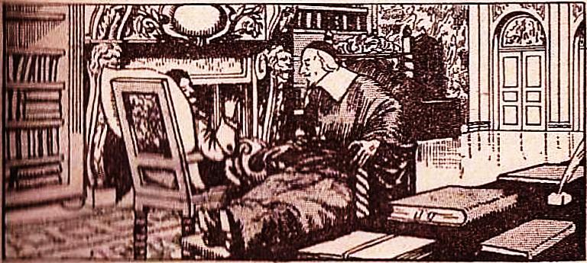
« Vous m’avez rappelé, dit-il, que me voulez-vous ? »
Louis, renversé sur l’oreiller, entrouvrit les yeux et le regarda, puis se hâta de les refermer. Cette tête décharnée, ornée de deux yeux flamboyants et terminée par une barbe aiguë et blanchâtre, cette calotte et ces vêtements de la couleur du sang et des flammes, tout lui représentait un esprit infernal.
2. « Régnez, dit-il d'une voix faible.
— Mais... me livrez-vous Cinq-Mars et de Thou ? poursuivit l’implacable ministre.
— Régnez, répéta le Roi en détournant la tête.
— Signez donc, reprit Richelieu. Ce papier porte : Ceci est ma volonté, de les prendre morts ou vifs.
Louis, toujours la tête renversée sur le dossier du fauteuil, laissa tomber sa main sur le papier fatal et signa.
« Laissez-moi, par pitié ! Je meurs ! dit-il.
3. — Ce n'est pas tout encore, continua celui qu'on appelle le grand politique. Je ne suis pas sûr de vous. Il me faut dorénavant des garanties et des gages. Signez encore ceci, et je vous quitte :
Quand le Roi ira voir le Cardinal, les gardes de celui-ci ne quitteront pas les armes. Et quand le Cardinal ira chez le Roi, ses gardes partageront le poste avec ceux de Sa Majesté.
De plus :
Sa Majesté s'engage à remettre les deux princes ses fils en otage entre les mains du Cardinal, comme garantie de la bonne foi de son attachement.
Mes enfants ! s’écria Louis relevant sa tête, vous osez...
- Aimez-vous mieux que je me retire ? » dit Richelieu.
Le Roi signa.
« Est-ce donc fini ? dit-il avec un profond gémissement.
4. Ce n’était pas fini. Une autre douleur lui était réservée. La porte s’ouvrit brusquement et l'on vit entrer Cinq-Mars. Ce fut cette fois, le Cardinal qui trembla.
« Que voulez-vous, Monsieur ? » dit-il en saisissant la sonnette pour appeler.
Le grand écuyer était d'une pâleur égale à celle du Roi, et, sans daigner répondre à Richelieu, il s'avança d'un air calme vers Louis XIII. Celui-ci le regarda comme on regarde un homme qui vient de recevoir sa sentence de mort.
« Vous devez trouver, Sire, quelque difficulté à me faire arrêter, car j’ai vingt mille hommes à moi, dit Cinq-Mars avec la voix la plus douce.
- Hélas ! dit Louis douloureusement, est-ce toi qui as fait de telles choses ?
— Oui Sire, et c'est moi aussi qui vous apporte mon épée, car vous venez sans doute de me livrer », dit-il en la détachant et en la posant aux pieds du Roi, qui baissa les yeux sans répondre.
Cinq-Mars sourit avec tristesse et sans amertume, parce qu’il n’appartenait déjà plus à la terre. Ensuite, regardant Richelieu avec mépris :
« Je me rends parce que je veux mourir, dit-il. Mais je ne suis pas vaincu. »
Le Cardinal serra les poings par fureur. Mais il se contraignit.
« Et quels sont vos complices ? » dit-il.
Cinq-Mars regarda Louis XIII fixement et entrouvrit les lèvres pour parler. Le Roi baissa la tête et souffrit en cet instant un supplice inconnu à tous les hommes.
« Je n'en ai point », dit enfin Cinq-Mars, ayant pitié du prince.
Et il sortit de l'appartement.
5. Il s'arrêta dès la première galerie, où tous les gentilshommes et Fabert se levèrent en le voyant. Il marcha droit à celui-ci et lui dit :
« Monsieur, donnez ordre à ces gentilshommes de m’arrêter. »
Tous se regardèrent sans oser l'approcher.
« Oui, monsieur, je suis votre prisonnier... Oui, messieurs, je suis sans épée et, je vous le répète, prisonnier du Roi.
— Je ne sais ce que je vois, dit le général. Vous êtes deux qui venez vous rendre, et je n’ai l'ordre d’arrêter personne.
— Deux ? dit Cinq-Mars. Ce ne peut être que M. de Thou. Hélas ! à ce dévouement je le devine.
— Eh ! ne t'avais-je pas aussi deviné ? » s'écria celui-ci en se montrant et se jetant dans ses bras.

III — Le jour de l'exécution

Cinq-Mars et de Thou sont prisonniers à Lyon. Condamnés à mort, ils attendent, résignés, le jour de l’exécution. Un vieil abbé et un fidèle domestique, Grandchamp, les accompagnent.
1. Le soleil naissant colorait le ciel depuis un instant à peine. Il apparaissait à l'horizon une ligne éclatante et jaune, sur laquelle les montagnes découpaient durement leurs formes d'un bleu foncé. Les vagues de la Saône et les chaînes de la ville, tendues d’un bout à l'autre, étaient encore voilées par une légère vapeur qui s’élevait aussi de Lyon et dérobait à l'œil le toit des maisons. Les premiers jets de la lumière matinale ne coloraient encore que les points les plus élevés du magnifique paysage. On entendait le bruit des carillons joyeux des églises, les matines paisibles de la cloche des couvents. Les murs seuls de la prison étaient silencieux.
2. Le vieil abbé et Grandchamp se penchèrent sur le parapet de la terrasse pour regarder du côté de la rivière.
« Le brouillard est trop épais. On ne voit rien encore, dit l'abbé.
- Je ne vois rien, répondit Cinq-Mars, que des murailles grisâtres.
— Ce maudit brouillard est épais ! reprenait Grandchamp toujours penché en avant, comme un marin qui s'appuie sur la dernière planche d’une jetée, pour apercevoir une voile à l'horizon. Vive Dieu ! Je vois le signal ! Nous sommes sauvés. Tout-est prêt. Voilà le mouchoir blanc à la fenêtre : nos amis sont préparés. »
L’abbé saisit aussitôt la main de chacun des deux amis et les entraîna du côté de la terrasse où ils avaient d'abord attaché leurs regards. « Écoutez-moi tous deux, leur dit-il. Apprenez que nos conjurés sont tous accourus à Lyon, travestis et en grand nombre. Ils ont versé dans la ville assez d'or pour n'être pas trahis. Ils veulent tenter un coup de main pour vous délivrer. Le moment choisi est celui où l'on vous conduira au supplice. Le signal sera votre chapeau que vous mettrez sur votre tête quand il faudra commencer. »
3. Cependant, le vieux Grandchamp, aux genoux de Cinq-Mars et le tirant par ses habits, lui criait d'une voix entrecoupée : « Monseigneur... mon maître... mon bon maître... les voyez-vous ? Les voilà... Ce sont eux... ce sont elles... elles toutes. Regardez cette fenêtre, ne les reconnaissez-vous pas ? Votre mère, votre frère, vos sœurs. »
En effet, le jour entièrement venu lui fit voir, dans l'éloignement, des femmes qui agitaient des mouchoirs blancs. L'une d'elles, vêtue de noir, étendait ses bras vers la prison, se retirait de la fenêtre comme pour reprendre des forces, puis, soutenue par les autres, reparaissait et ouvrait les bras, ou posait la main sur son cœur. Cinq-Mars reconnut sa mère et sa famille, et ses forces le quittèrent un moment. Il pencha la tête sur le sein de son ami et pleura. « Combien de fois me faudra-t-il mourir ? » dit-il.
4. Cependant, l'heure du supplice était arrivée.
Montrésor, Fontrailles, le baron de Beauvau. Olivier d’Entraigues, Gondi, le comte du Lude et l'avocat Fournier, déguisés en soldats et en ouvriers, armés de poignards sous leurs habits, avaient jeté et partagé dans la foule plus de cinq cents gentilshommes et domestiques, déguisés comme eux. Des chevaux étaient préparés sur la route d’Italie, et des barques sur le Rhône avaient été payées d'avance. Le jeune marquis d’Effiat, frère aîné de Cinq-Mars, habillé en chartreux, parcourait la foule, allait et venait sans cesse de la place des Terreaux à la petite maison où sa mère et sa sœur étaient enfermées avec la sœur du malheureux de Thou. Il les rassurait, leur donnait un peu d'espérance, et revenait trouver les conjurés et s'assurer que chacun dieux était disposé à l'action. Chaque soldat formant la haie avait à ses côtés un homme prêt à le poignarder.
5. Soudain, on entendit une marche sonnée par des trompettes.
« Ah! le beau cortège, cria-t-on ! Voilà au moins cinq cents hommes avec des cuirasses et des habits rouges, sur de beaux chevaux. Ils ont des plumes jaunes sur leurs grands chapeaux. — Ce sont des étrangers, des Catalans, dit un garde française. — Qui conduisent-ils donc ? — Ah ! Voici un beau carrosse doré. Mais il n'y a personne dedans. — Ah! Je vois trois hommes à pied. Où vont-ils ?
— À la mort ! », dit Fontrailles d'une voix sinistre qui fit taire toutes les voix. On n’entendit plus que les pas lents des chevaux, qui s’arrêtèrent tout à coup par un de ces retards qui arrivent dans la marche de tout cortège. On vit alors un douloureux et singulier spectacle. Un vieillard à la tête tonsurée marchait avec peine en sanglotant, soutenu par deux jeunes gens d'une figure intéressante et charmante, qui se donnaient une main derrière ses épaules voûtées, tandis que de l’autre chacun d’eux tenait l’un de ses bras. Celui qui marchait à sa gauche était vêtu de noir. Il était grave et baissait les yeux. L'autre, beaucoup plus jeune, était revêtu d’une parure éclatante. Il saluait à droite et à gauche de la haie avec un sourire mélancolique.
Le silence le plus profond régnait, sur la foule immense. On eût entendu les ailes du moucheron, le souffle du moindre vent, ou le passage des grains de poussière qu'il soulève. Mais l'air était calme, le soleil brillant, le ciel bleu. Tout le peuple écoutait.

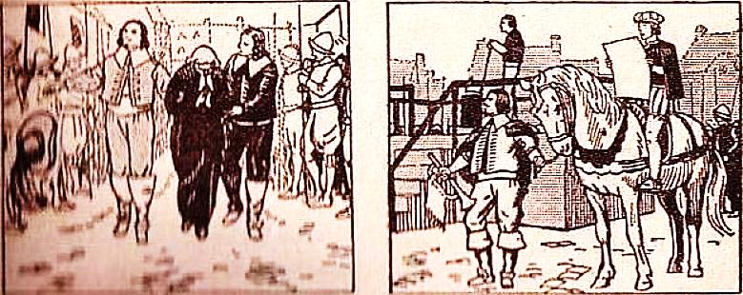
On approchait du lieu du supplice. Cinq-Mars allait donner le signal. Soudain, alors que derrière la foule à genoux tous les conjurés se levaient pour frapper, il jeta son chapeau à terre, bien loin de lui. | Et après trois coups de trompette,, devant la foule silencieuse, le greffier criminel de Lyon étant à cheval lut l’arrêt de mort. Alors, on vit se lever une hache, à la façon des haches d’Angleterre.

ALFRED DE VIGNY  (1797-1863)  Poète, auteur dramatique et romancier français. Ses œuvres témoignent d’une grande élévation de pensée. Principales œuvres : Poèmes antiques et modernes, Servitudes et grandeurs militaires, Cinq-Mars (roman historique du temps de Louis XIII). | 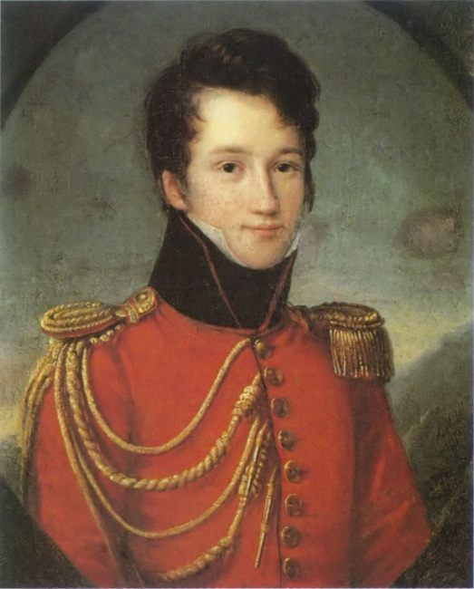

Transcription : Pierre Jacolino

Gaston d’Orléans, frère du Roi.
Peau d’animal (chèvre, mouton) préparée pour recevoir l’écriture.
Cinq-Mars avait 22 ans.
Ce qu’il y a de plus fin dans une chose. Ici, l’essentiel.
Qui tire sur la couleur de l’olive.
Province au Nord-Est de l’Espagne.
Protection. Ici, domination.
Un diplomate.
Roi d’Angleterre. En lutte contre le Parlement et Cromwell, il mourut décapité.
Sels volatils que l’on fait respirer pour ranimer quelqu’un.
Ici, serviteurs.
Qui paraît rester insensible (qui ne pâtit pas) à la souffrance ou à l’émotion.
Qui scrute, examine à fond, cherche à pénétrer.
Qu’on ne peut fléchir, qui ne se laisse pas attendrir.
Se dit d’une personne livrée en garantie de l’exécution d’une promesse.
Intendant général des écuries (titre de Cinq-Mars).
Excellent ingénieur.
Déguisés.
Partisans de Cinq-Mars.
Religieux, de l’ordre de saint Bruno.
Complices, conspirateurs. Groupe de personnes ayant juré d’accomplir ensemble le même objectif.
Ligne de soldats placés côte-à-côte, comme une haie d’arbres.
De la Catalogne.
Soldat à pied, chargé de la garde du roi et de la police.
Qui a la tonsure : cercle de cheveux tondus ou rasés des ecclésiastiques.

